МІНІСТЕРСТВО ОСВІТИ І НАУКИ УКРАЇНИ

Національний аерокосмічний університет ім. М.Є. Жуковського

“Харківський авіаційний інститут”

Факультет СУЛА

Кафедра математичного моделювання та штучного інтелекту

**Лабораторна робота №6**

з Організація баз даних

на тему: «ADO.NET: LINQ to Enteties»

Виконав: студент 3 курсу групи №335a

напряму підготовки(спеціальності):

122 Комп’ютерні науки

(шифр і назва напряму підготовки(спеціальності))

Гринюк М.О.

(прізвище й ініціали студента)

Прийняв: ст. викл., к.т.н. Коробчинський К.П.

(посада, науковий ступінь, прізвище й ініціали)

Харків – 2020

**Цель работы:** Изучить принципы работы LINQ to Enteties.

**Ход работы:**

1. Пройти тест
2. Использовать в своём проекте класс логирования **(использовать текстовые файлы)**
3. Показать созданную базу данных
4. Подключить проект C# проверить соединение с БД вывести отладочную информацию в лог файл.
5. Создать **используя LINQ to Entities**и реализовать действия:

* Введение в LINQ to Entities
* Выборка и проекция из базы данных
* Сортировка
* Соединение таблиц
* Группировка
* Операции с множествами: объединение, пересечение, разность
* Агрегатные операции
* IEnumerable и IQueryable в Entity Framework
* Метод AsNoTracking

1. Оформить отчёт и сохранить на сервере;
2. **Знать ответы на контрольные вопросы.**

**Содержание работы:**

1. Для своего варианта на основе построенной логической модели своего варианта создать БД.
2. Подключить класс для вывода логирования.
3. Выполнить соединение с правильными и не правильными данными
4. Создать форму для входа и после успешной авторизации запустить основную, если авторизация не успешная, то главная форма не должна создаваться.
5. Для каждого пункта показать программный код и пример работы
6. Для своего варианта показать подход**LINQ to Entities**

1. Показать пример работы с правильными и не правильными данными;

**Выполнение работы**

1. Для своего варианта на основе построенной логической модели своего

варианта создать БД;

**Логическая модель БД**

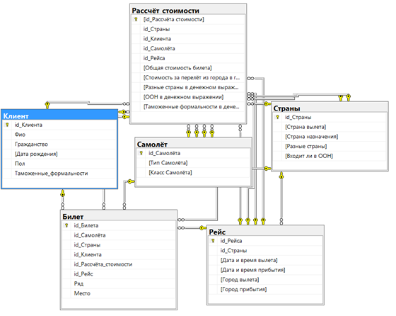

1. Выполнить соединение с правильными и не правильными данными

**Неправильные данные (базы данных не существует):**

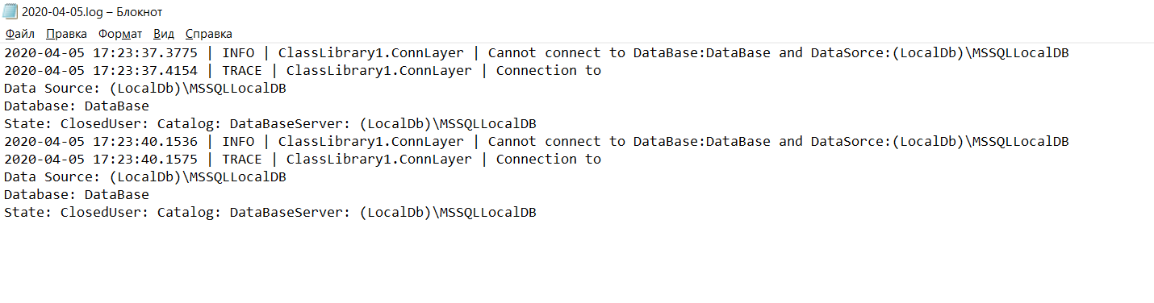

**Правильные данные:**

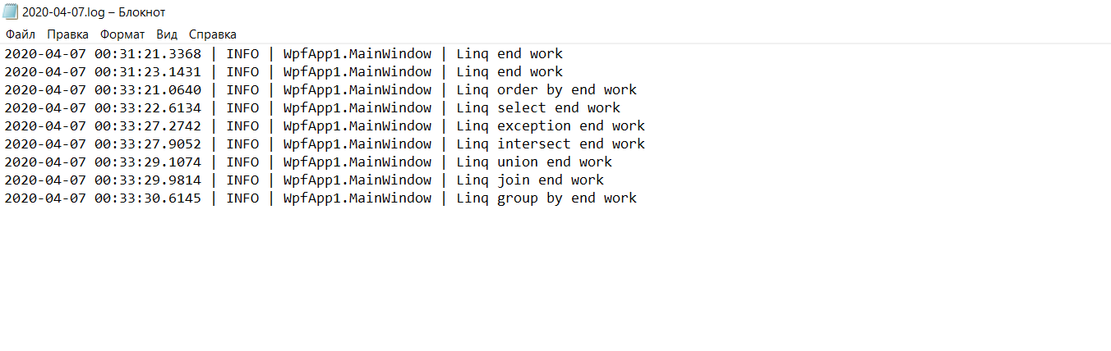

1. Создать форму для входа и после успешной авторизации запустить основную, если авторизация не успешная, то главная форма не должна создаваться.



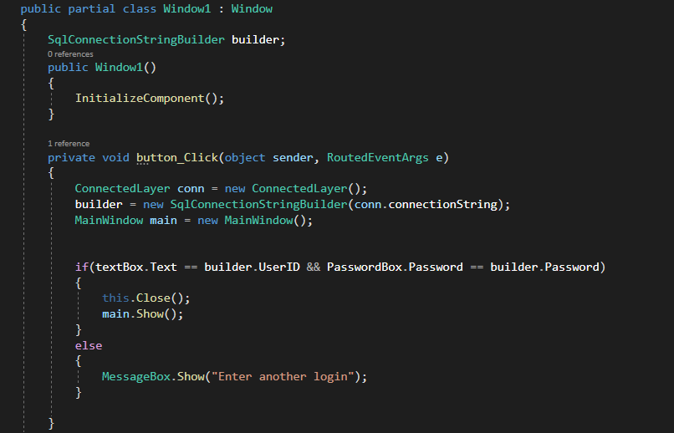

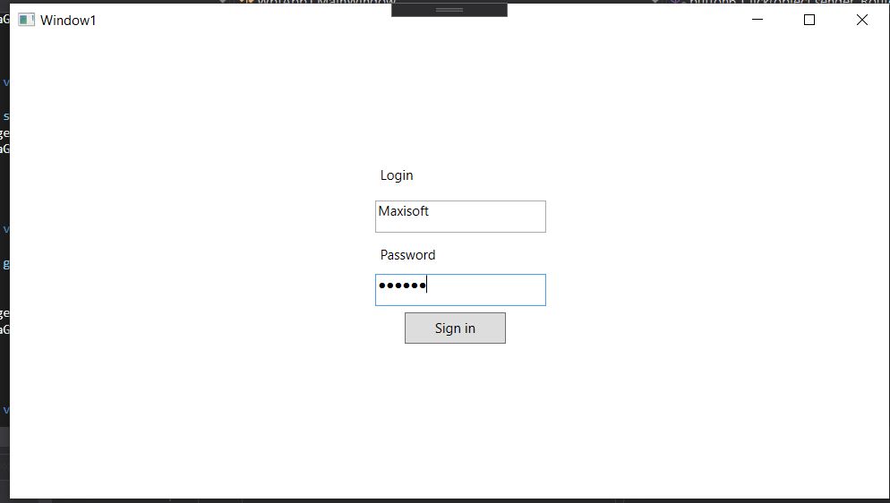

1. Для каждого пункта показать программный код и пример работы

**Выборка и проекция из базы данных:**

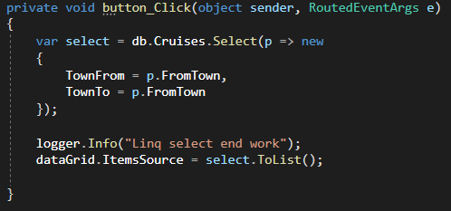

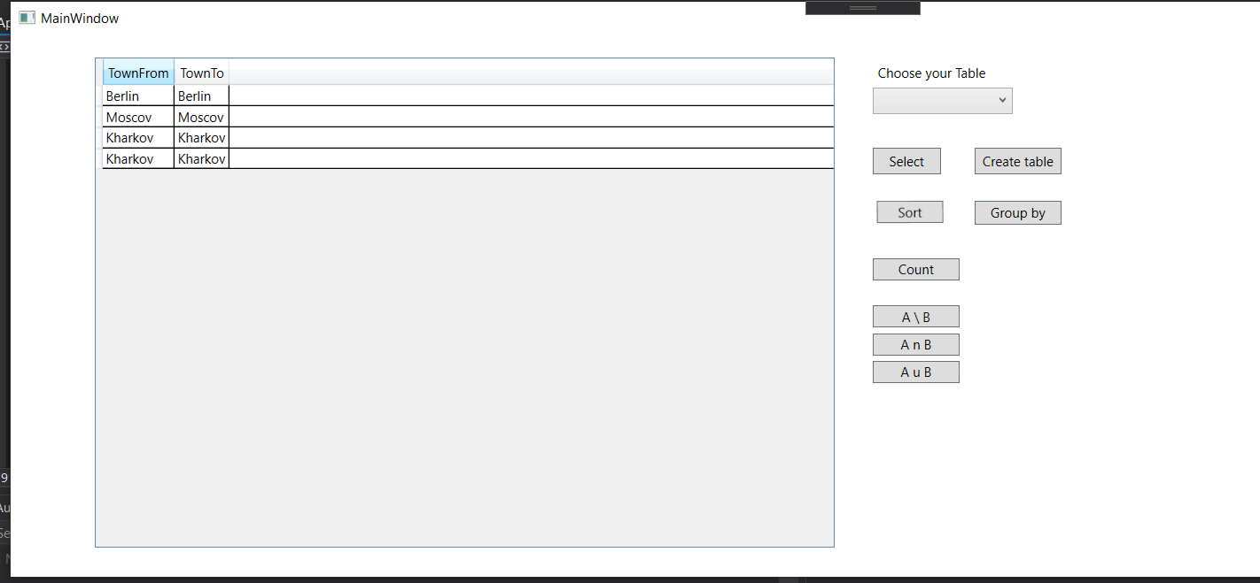

**Сортировка**  
  
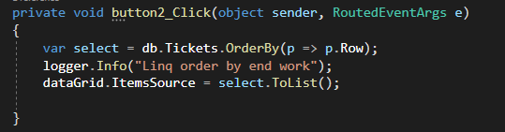  
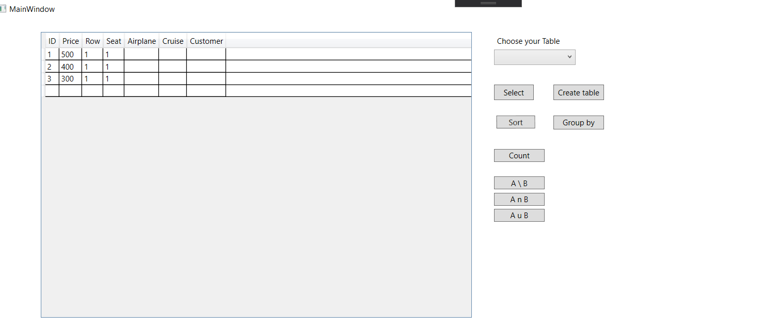

**Соединение таблиц**

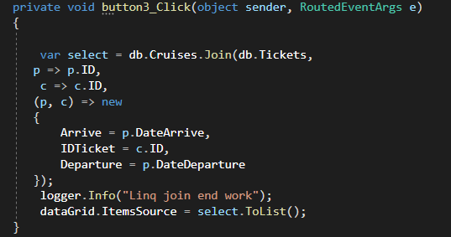

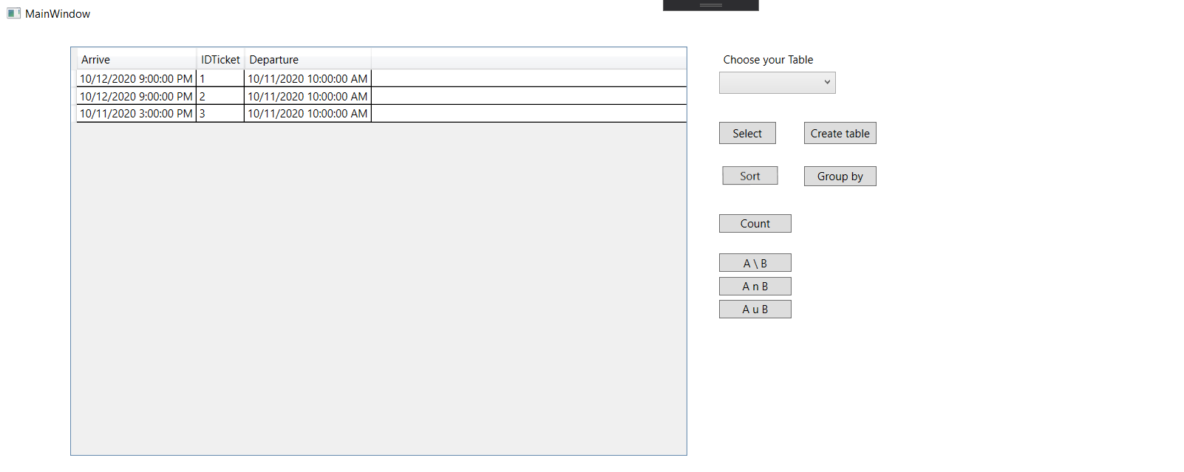

**Группировка**

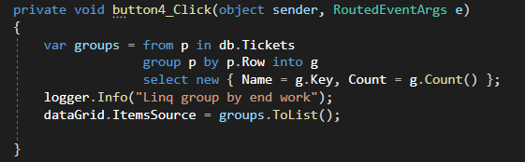

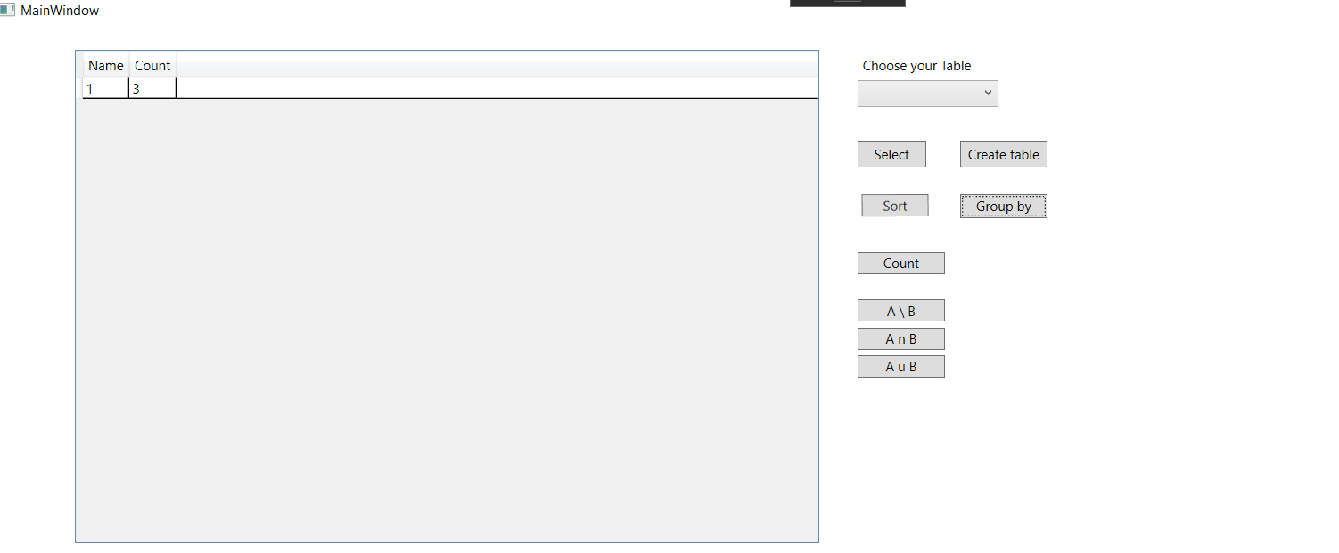

**Операции с множествами: объединение**

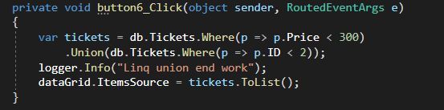

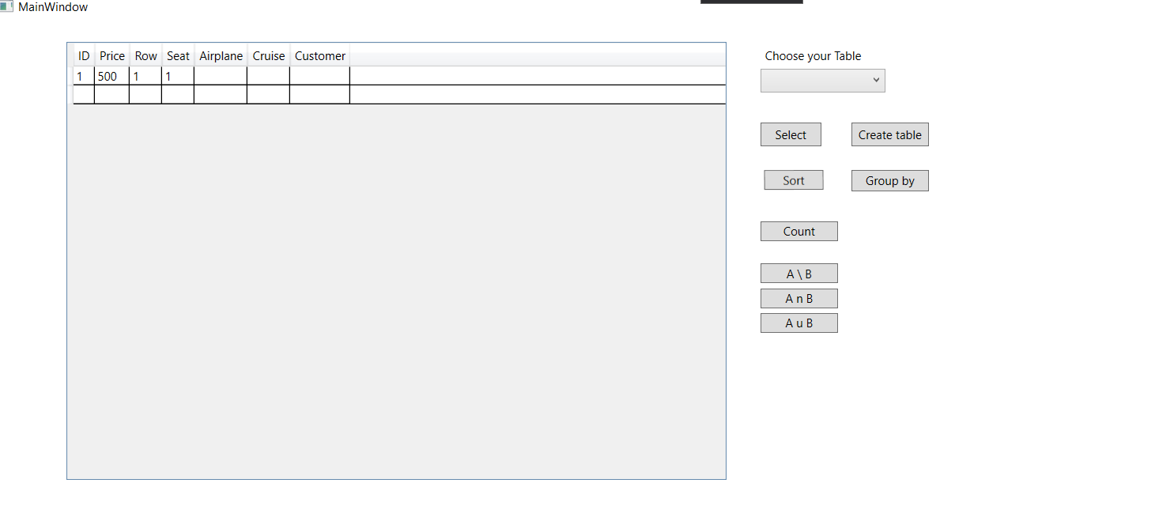

**Операции с множествами: пересечение**

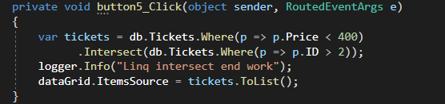

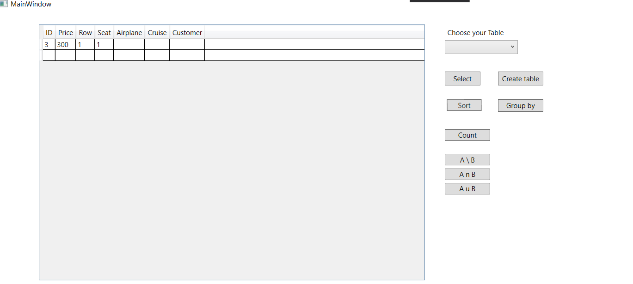

**Операции с множествами: разность**

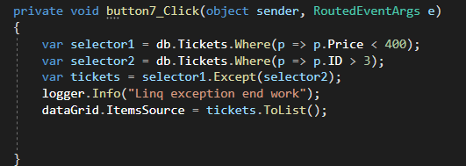

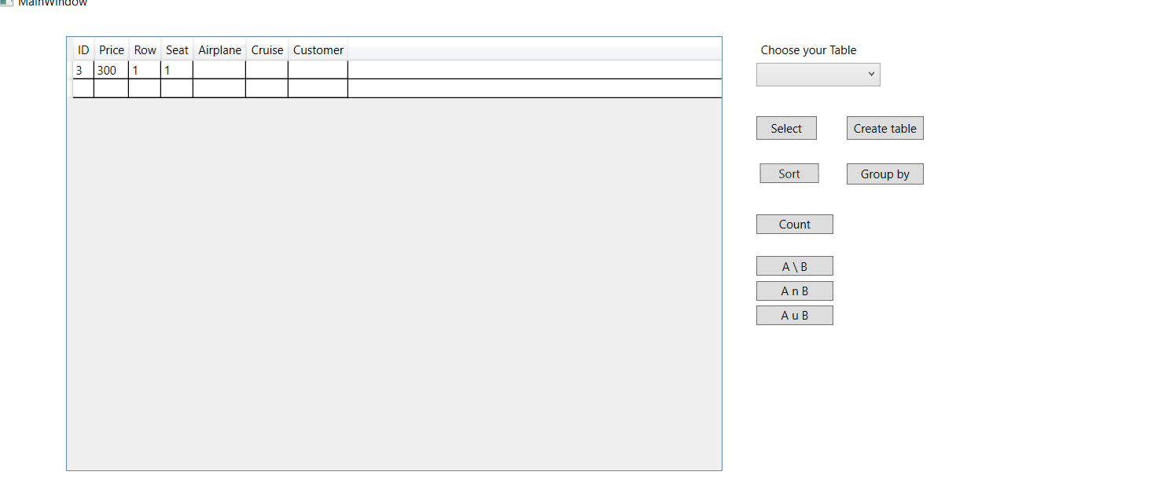

**Агрегатные операции (Count)**

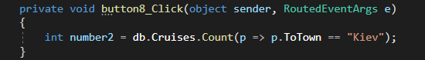

**Вывод:** Изучили принципы работы LINQ to SQL.